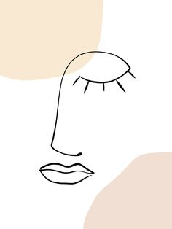

- Dopuni stihove pjesme usporedbama
(potrudi se da budu originalne, drugačije, lijepe)
- Tek na kraju napiši naslov
- Oboji crteže
- I tvoj je dar gotov!

_________________

Pogled moje majke je______________
________________________________
Dodir moje majke__________________
________________________________
Njezin je zagrljaj __________________
________________________________
A riječ __________________________
_______________________________
Najviše volim osmijeh
_________________________________
